Муниципальное автономное общеобразовательное учреждение
«Карабашская средняя общеобразовательная школа»
Школьная ул., д. 2, с. Карабаш, Ялуторовский р-он, Тюменская область, 627039 тел/факс: 94-1-30
karabash_school@mail.ru

«Наши деды ковали Победу»

Составитель: воспитатель структурного подразделения
Детский сад «Улыбка»
ВасильеваНаталья Владимировна

Введение. Актуальность темы.

Прошло 70 лет с того памятного дня, когда закончилась Великая Отечественная война. Драматической страницей вошла в нашу историю эта война. Но эта тема продолжает оставаться актуальной и по настоящее время. Что мы знаем о тех военных годах? Война длилась четыре долгих года и отозвалась глубокой болью в сердце многострадального народа, она отняла многие тысячи молодых жизней, опустошила души оставшихся в живых, осиротила матерей, жён и детей. Боль тех, чьи родные и близкие, павшие в боях, уже никогда не вернутся домой, не утихнет никогда. Нынешнее поколение должно помнить какой ценой далась нам Победа в этой страшной войне, чтить память погибших, проявлять неустанную заботу о ветеранах. Ведь благодаря ветеранам мы сегодня можем жить под мирным небом.
Тема работы – «Наши деды ковали Победу». Я считаю, что данная тема является актуальной по нескольким причинам. Во-первых, каждый год 9 мая наша страна празднует День Победы, это тот самый день, когда советский народ ценой огромных потерь одержал Великую победу над фашистами в годы Великой Отечественной войны.
Во-вторых, к сожалению, всё меньше остаётся в живых ветеранов, поэтому наша задача – собирать, изучать и хранить материал о людях, защищавших нашу Родину и внёсших вклад в победу.
В-третьих, каждый человек должен знать о том, что пришлось пережить их дедам и прадедам, а затем свои знания передавать будущим поколениям. Для меня и родителей, поддерживающих идею создания этого проекта, важно, чтобы память о них осталась не только в виде нескольких фотографий и наград, а как рассказ, построенный на реальных фактах из жизни участников Великой отечественной войны.

Актуальность: подрастающее поколение мало знает о судьбе своих родственниках-участниках Великой отечественной войны, а такой подбор материала, исходящий от самих жителей нашего села, вызовет интерес у детей к судьбе своих прадедов, привьёт им чувство гордости за свой народ.

Актуальность проблемы, ее практическая значимость обусловили тему исследования: «Наши деды ковали Победу».
Цель: расширение круга знаний о нашем народе в годы войны; получение достоверной информации о ветеранах ВОВ от ближайших их родственников - родителей наших воспитанников.

Предмет исследования: воспоминания родных участников Великой отечественной войны, фотографии, медали.
Выявленная проблематикой поставленная цель исследования позволила сформулировать следующие конкретные задачи:
-Провести опрос родителей: «Интересуют ли Вас события Великой Отечественной войны?
- Выяснить у родителей воспитанников, знают ли они какие-либо жизненные факты родственников-ветеранов, и попросить их помочь собрать материал;
-Поработать с архивными данными из школьного музея;
- Провести тематические мероприятия с детьми;
- Обработать полученную информацию и написать проект.

Практическая часть
При опросе родителей был задан вопрос: «Интересуют ли Вас события Великой Отечественной войны?» 93 % респондентов из 20 опрошенных указали интерес к событиям ВОВ, что свидетельствует о значимости для них этого исторического факта, и лишь 7 % не проявляют интереса к событиям ВОВ.

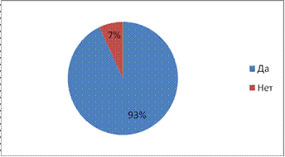

Интерес родителей к событиям ВОВ, %
Многие из родителей кратко рассказали о своих героических родственниках. 8 родителей, очень заинтересовавшись данным проектом, в кратчайшие сроки принесли довольно объёмную информацию о своих дедах и прадедах-участниках Вов. Все они имеют ордена и медали. А один из ветеранов является Героем Советского союза.

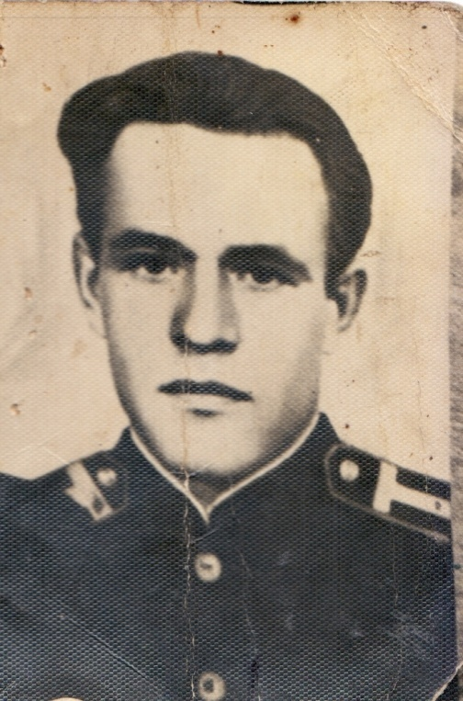

Дыхал

Петр

Павлович

Родился 16 июля 1926, но по паспорту был ровно на один месяц младше. Пётр Павлович родился и жил до войны на Украине, а именно - в селе Рямки Прилуцкого (Иванинцкого) района Черниговской области. Закончил 7 классов. О Войне услышал во время обеда по радио, а 10 октября 1943 года был призван военным комиссариатом Черниговской области к строевой службе. На войну шёл добровольно, так как считал своим долгом сделать всё возможное для скорейшей победы. Петру Павловичу присвоили звание сержанта.
В апреле 1945 Пётр Павлович дошёл до Восточной Пруссии, где и встретил долгожданную победу над фашистскими захватчиками. Но война для него не закончилась - впереди предстояла война с Японией. Третьего сентября 1945 года война закончилась, в ноябре 1950 Пётр Павлович Демобилизовался.
Петр Павлович Дыхал был награждён:
- Медалью имени Жукова;
-Медалью «За победу над Германией в Великой Отечественной войне 1941—1945 гг.»;
- Медалью «За победу над Японией»;
- Медалью 20 лет победы ВОВ;
-Орденом ОВ I-ой степени.

Нестеренко Илья Никитович
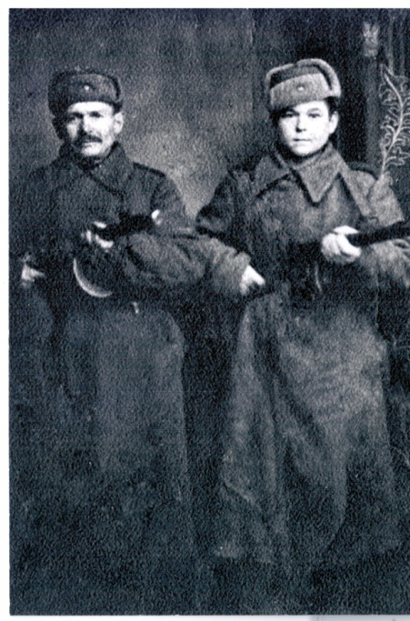
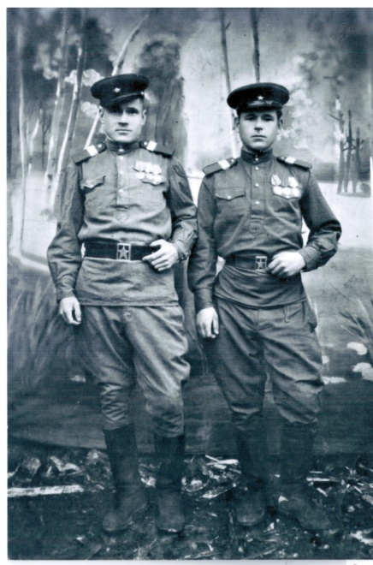Илья Никитович (справа) со сослуживцами
Родился 6 августа 1926 года в деревне Красногорка Исетского района Тюменской области. Закончил 4 класса. До войны жил в п. Богандинский . На фронт Илья Никитович ушёл в 17 лет с Ялуторовского военкомата. Воевал с Германией с апреля 1944 по 1945год.
После войны домой не вернулся – отправили воевать на Дальний Восток. Илья Никитович имел несколько лёгких ранений: осколком в предплечье, в бедро, пулевое ранение бедра. Илье Никитовичу было присвоено звание сержанта.
После войны он жил на Сахалине, где обзавёлся семьёй. А в 1958 году вернулся в Тюменскую область (а именно в п. Богандинский) с женой и дочерью. Свои последние годы жизни жил в с.Княжево.
Нестеренко Илья Никитович был награждён:
-Орденом ОВ I-ой степени;
-Медалью «За отвагу»;
- Медалью «30 лет Советской армии и Флоту»;
-Медалью «За победу над Германией в Великой Отечественной войне 1941—1945 гг.».
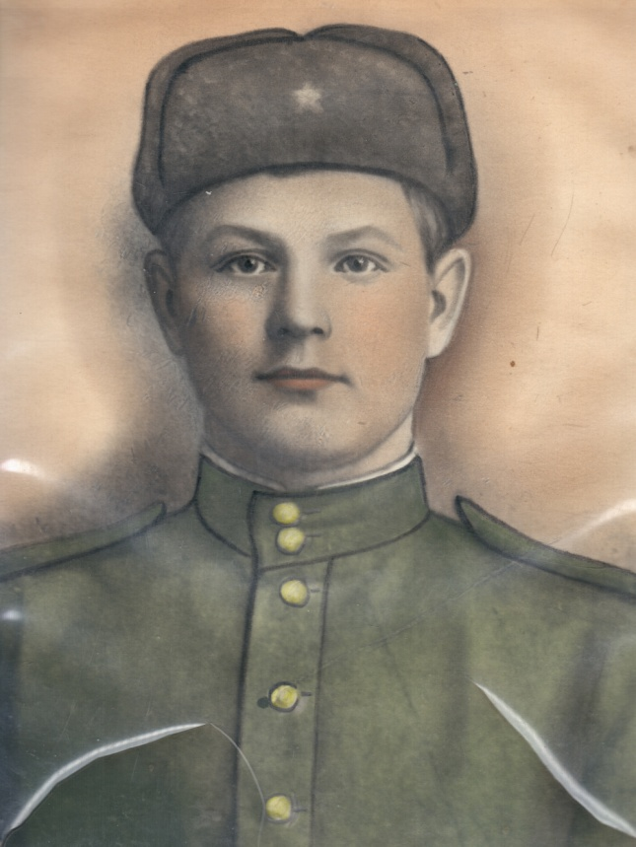

Дыхненко
Николай
Фёдорович

Родился 3 января 1927 года в селе Веселовка, Булаеского района Северо-Казахстанской области. Семья была большая-10 детей, у Николая было 6 сестёр и 3 брата.
До войны жил в колхозе «Свобода» на хуторе «Узункуль» - рядом располагалось озеро Узункуль, поэтому так и назвали хутор. Там учился в школе, потом на курсах трактористов. В селе не было ни радио, ни телефона о начале войны известие принёс почтальон. Николаю Фёдоровичу было тогда 14 лет, поэтому до 1944 года он работал в колхозе.
В армию был призван в октябре 1944 года. После призыва попал в Башкирию, г.Истра в батальон П.Т.Р учебный полк бронебойщиков, где изучали противотанковые орудия. В апреле 1945 полк погрузили в вагоны и отправили на дальний Восток.
Известие о взятии Берлина и капитуляции немецких войск объявили по дороге на Восток. Сначала по радио, а затем эшелон остановился на станции Байкал, где приказали выйти из вагонов и прямо там, у сопки объявили об окончании Великой Отечественной войны. Поэтому в войне с фашистами не участвовал. А на Дальний Восток отправлен для участия в войне против Японии. В июне и июле полк готовили к боевым действиям, а в августе начались бои. На территории Маньчжурии полки освобождали от японцев города Мисиань, Мудадзянянь.
Из боёв особенно запомнился первый-бой с японцами-смертниками.
Из батальона в том бою погибло 60 человек, 23-ранено.
Самому Николаю Фёдоровичу повезло, ранений он не имел. Но и, конечно, он, как и все бойцы, очень радовался, когда 3 сентября объявили об окончании войны с Японией.
Но в Армии он оставался служить до 1951 года, потом вернулся домой, где работал на лесозаготовке. Обзавёлся семьёй.
В 1954 году, во времена Н.С. Хрущёва началась распашка целенных земель, в Казахстане строилось много совхозов. С семьёй уехал покорять целину.
Николай Фёдорович имеет следующие награды:
-Орден Октябрьской Социалистической революции;
- Орден Великой Отечественной войны;
- Медали 20,30,40,50 лет Победы в Великой Отечественной войне;
- Медаль «60 лет Вооружённых сил СССР»;
-Медаль « Ветеран Труда».
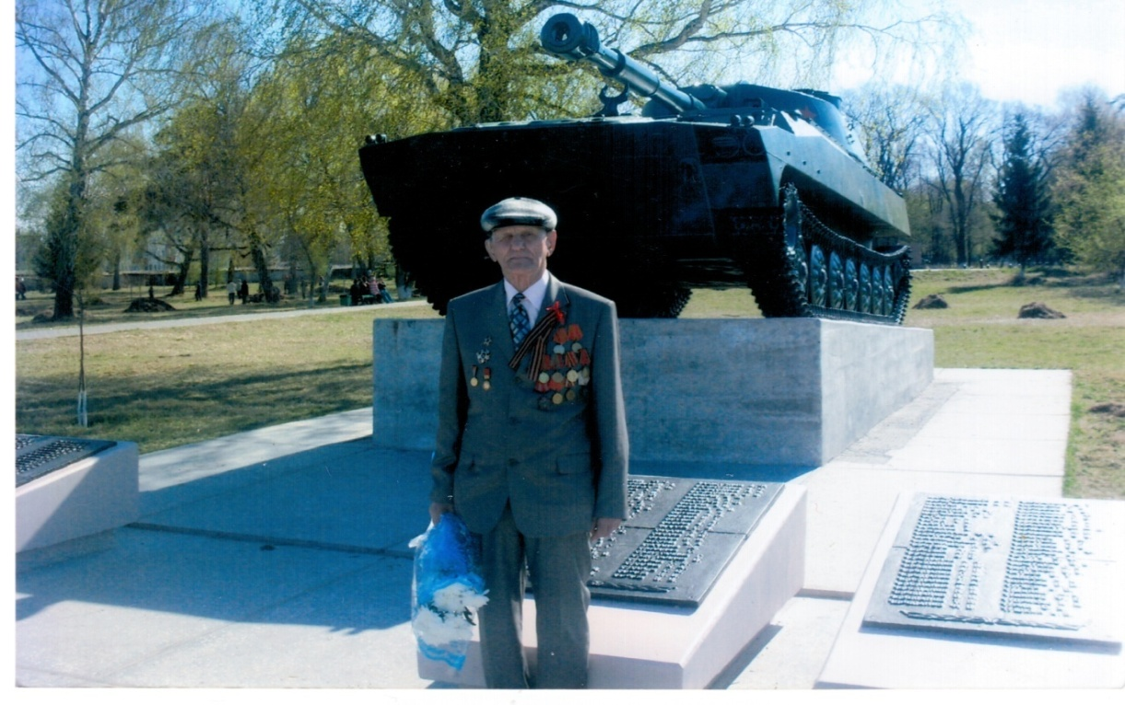

Ефименко
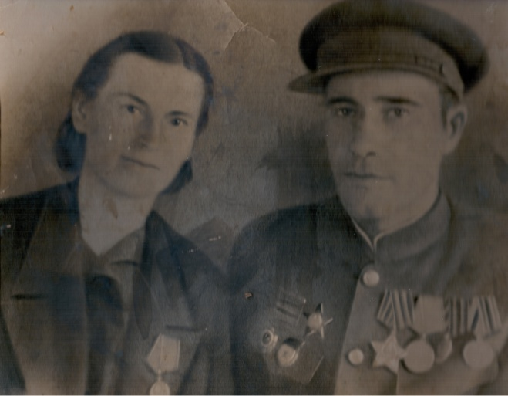
Иван
Фёдорович
Родился в 1913 году в Северо-Казахстанской области Булаевского района в селе Екатериновка. Был призван в и 1941Булаевским военкоматом. Прошёл всю Великую Отечественную войну, дошёл до Будапешта- столицы Венгрии. Был четырежды ранен. Прошёл Японскую войну, и домой, в родное село, где ждали его родители и жена с тремя детьми, вернулся осенью 1945 года.
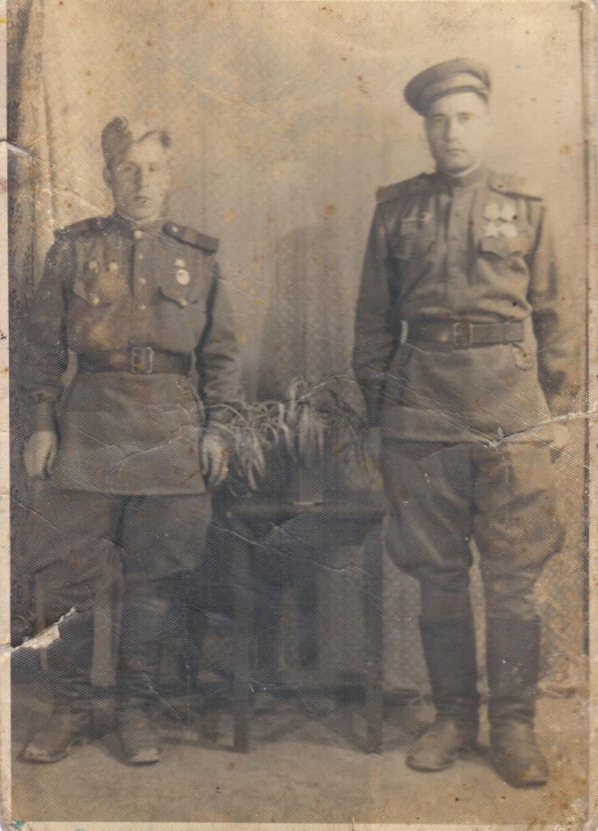
Семья Сорокиных предоставила нам фотографию и документы своего отца, деда, и прадеда
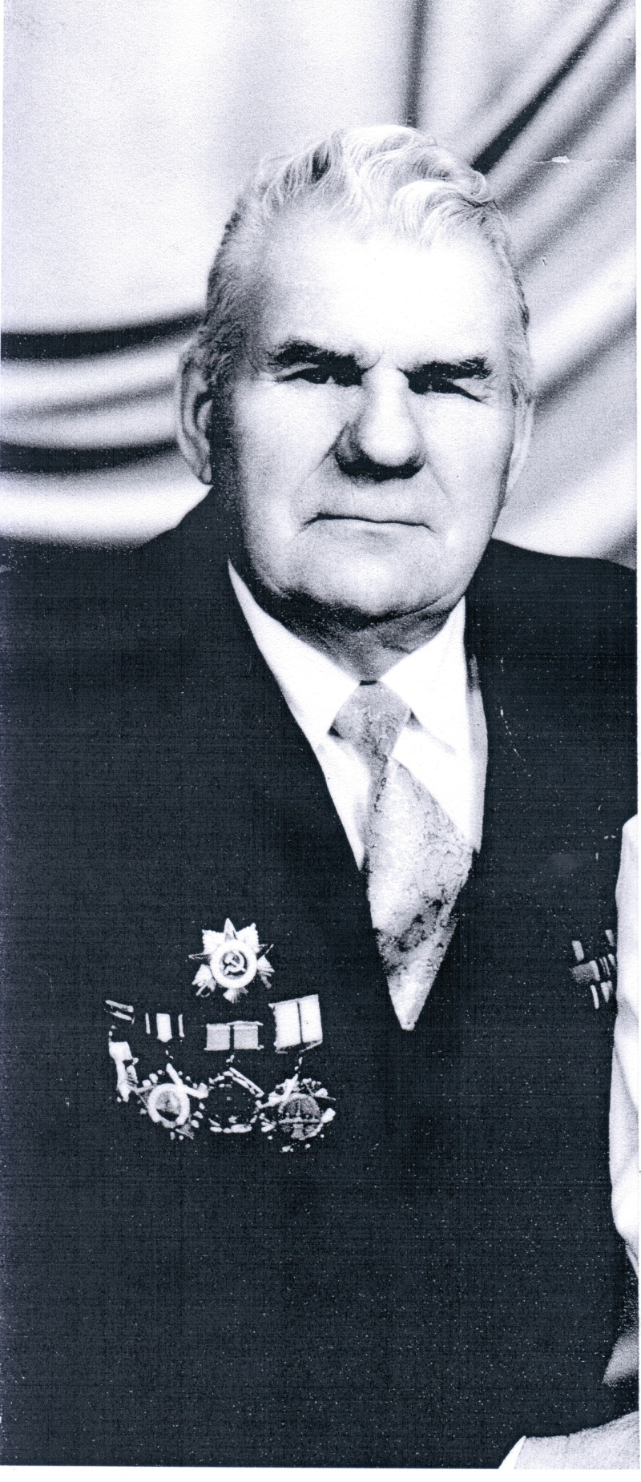
Кучумова
Василия
Александровича.

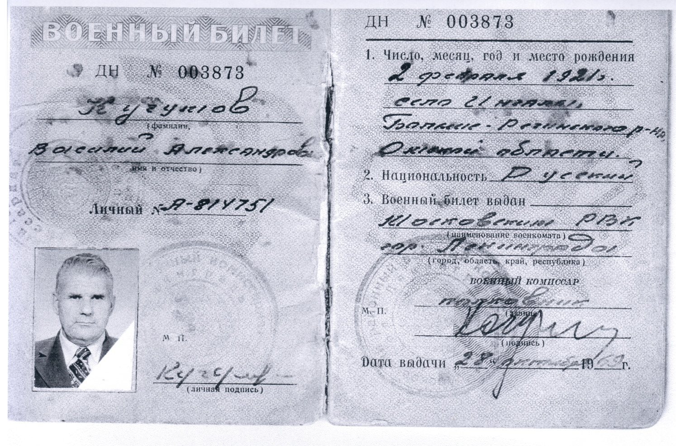
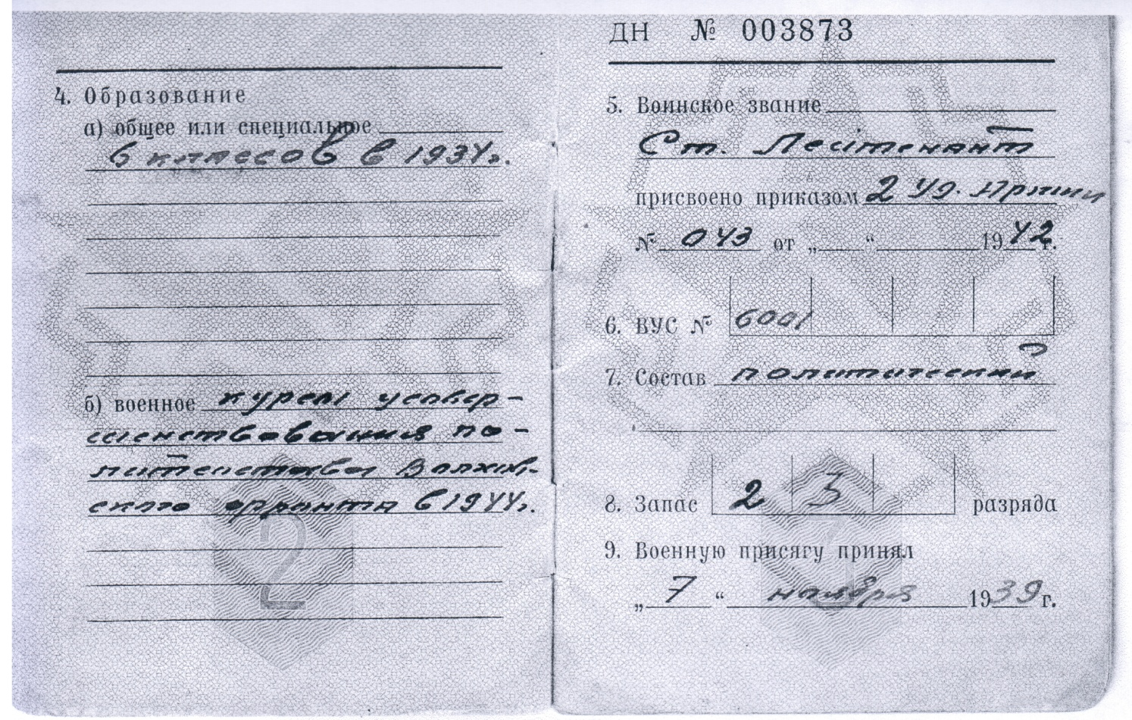

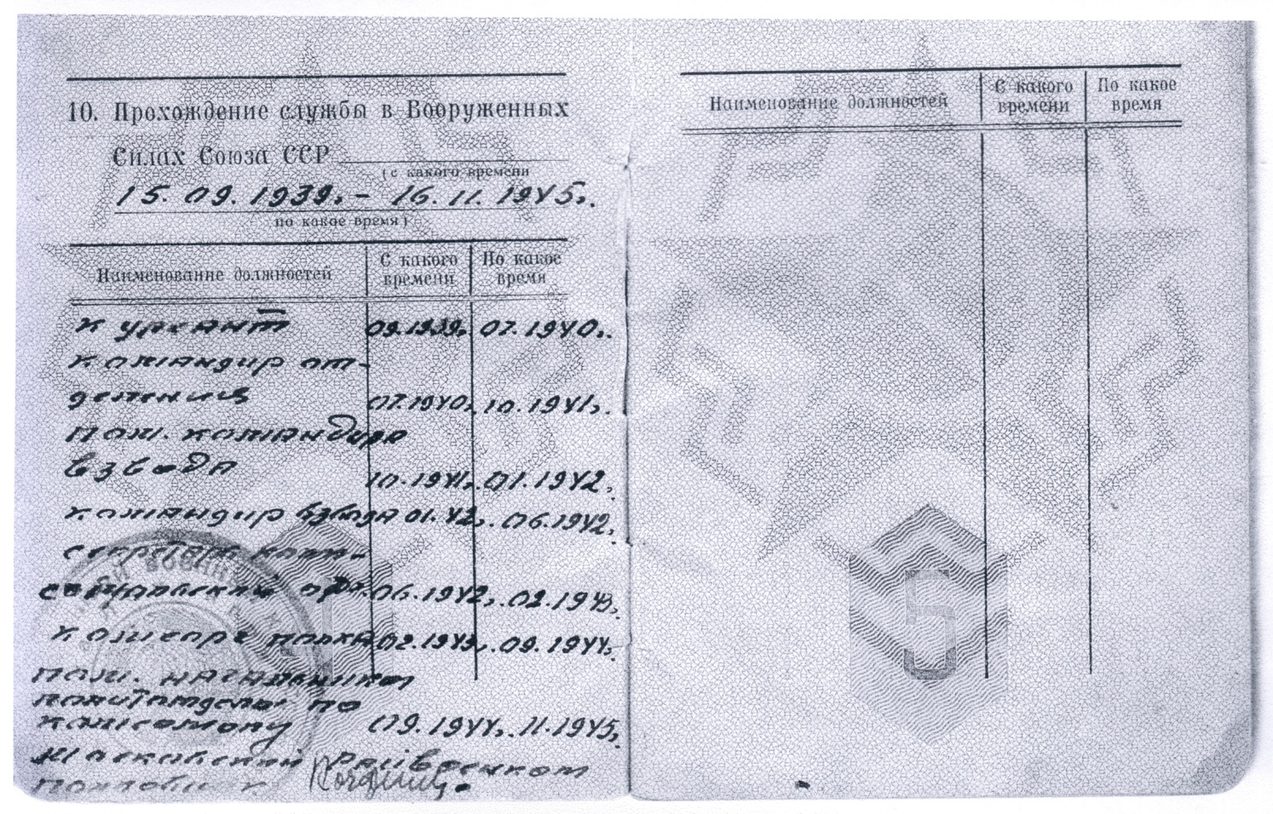
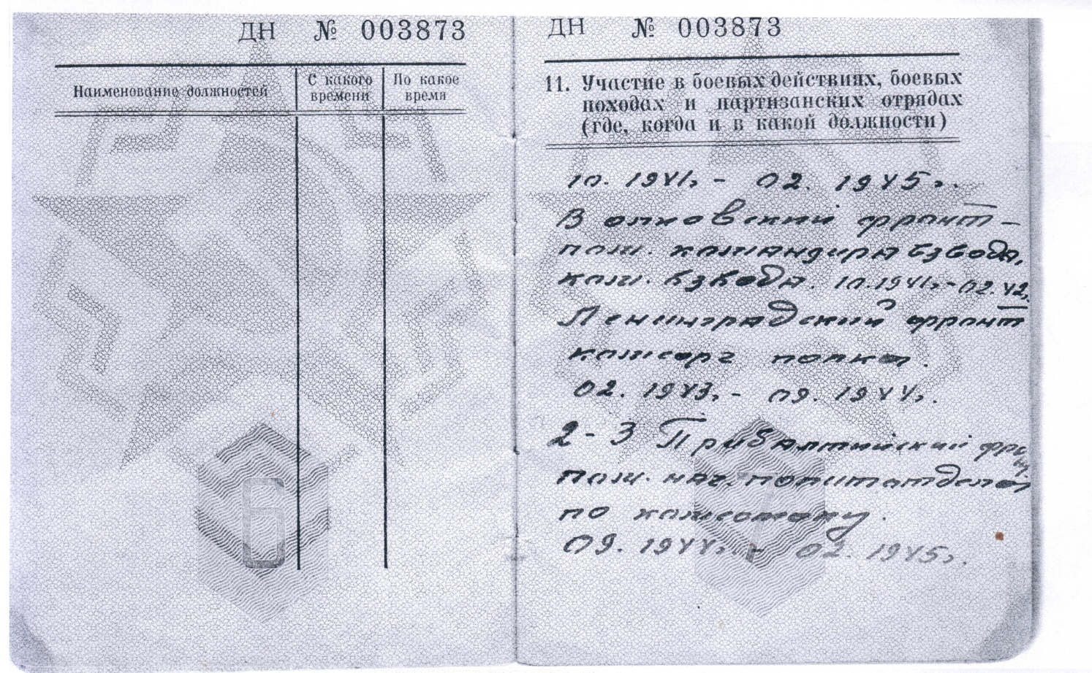

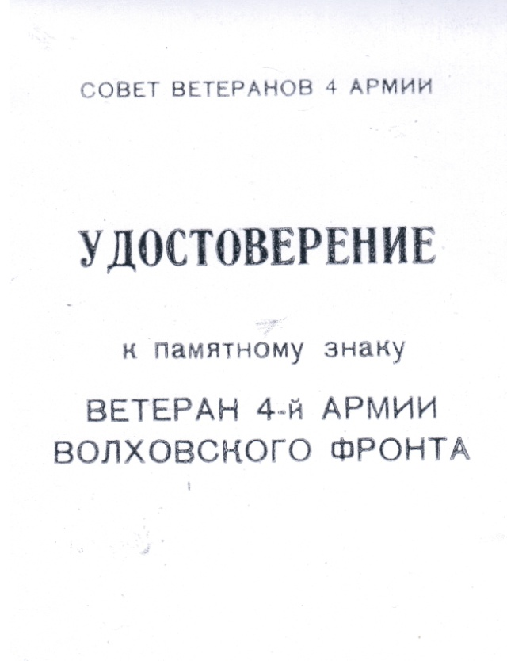
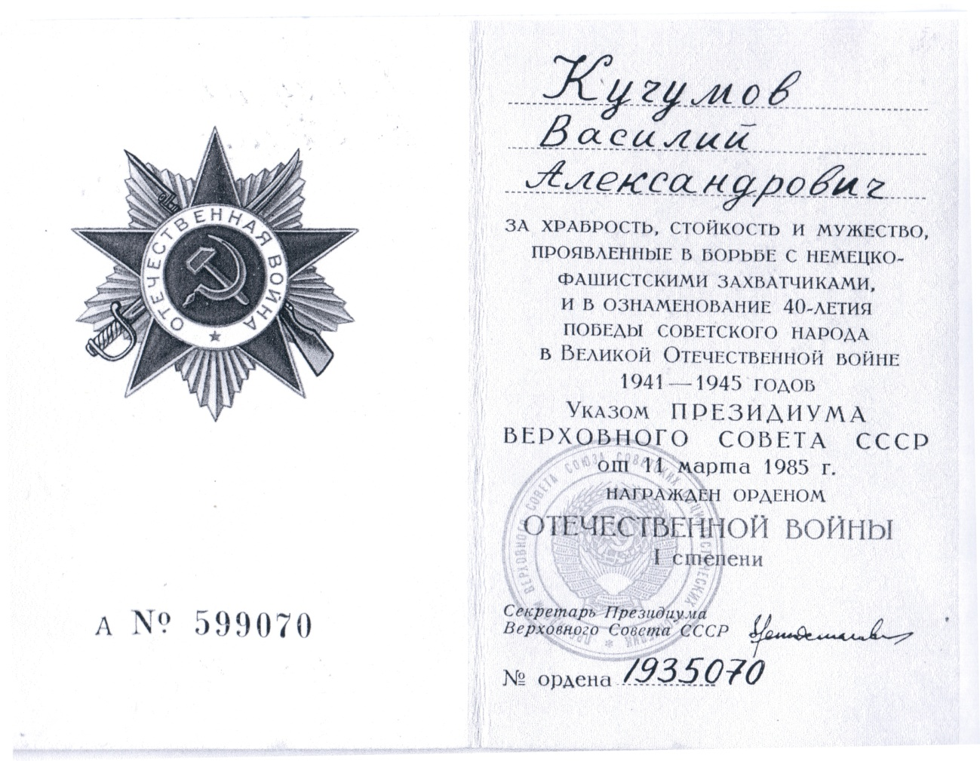
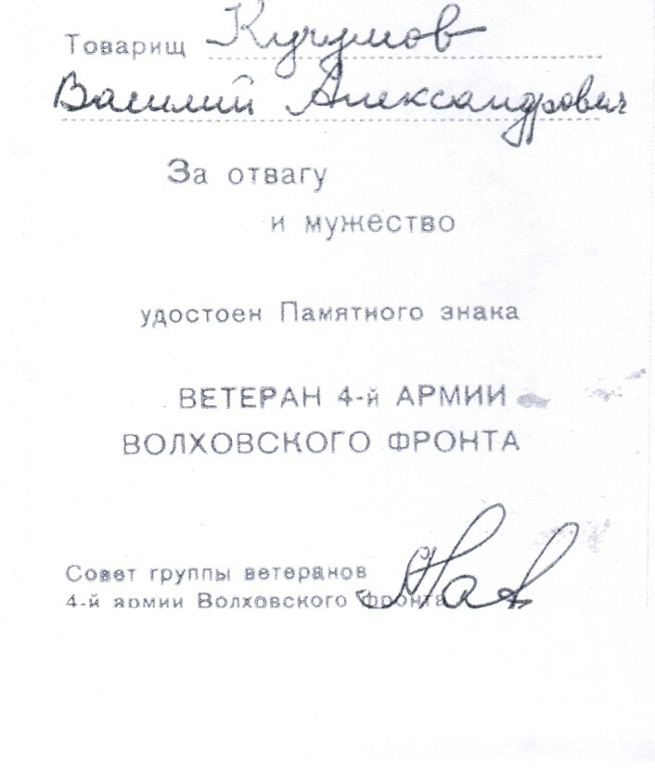

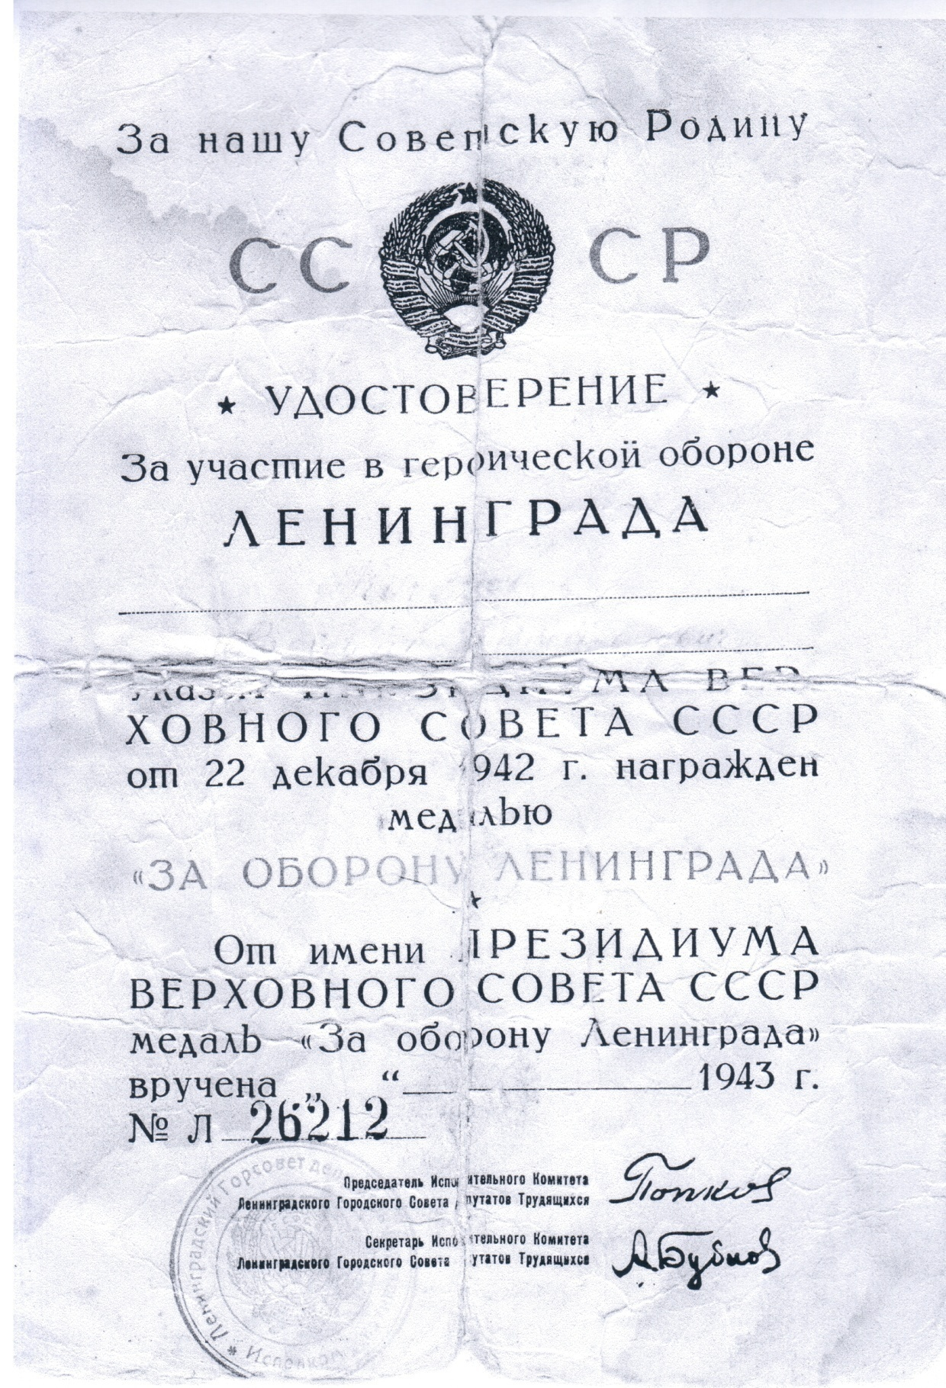

А воспитанник Илья Вербицкий, с помощью мамы и дедушки составил целое сочинение о своем героическом прадеде.
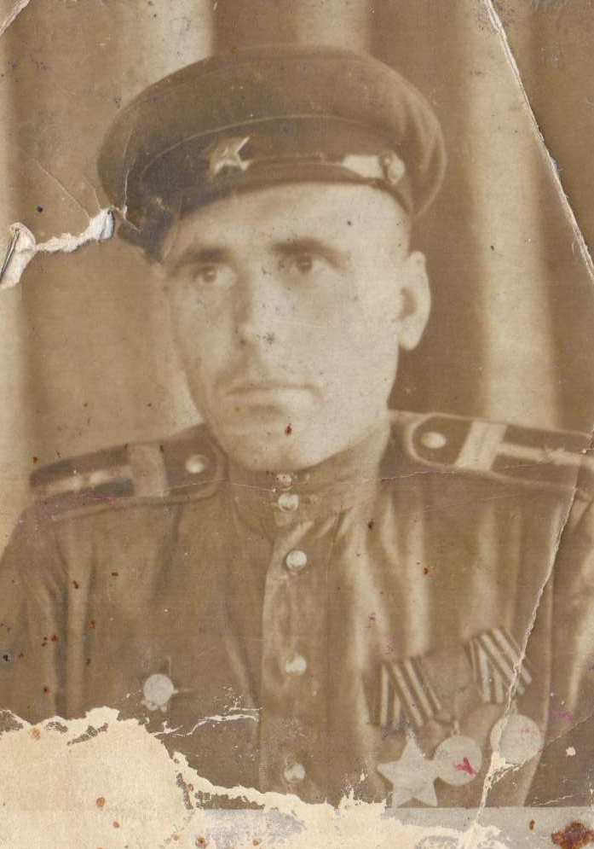

Мой прадед.
Однажды мы с дедушкой перебирали старые фотографии, я наткнулся на фотографию человека в военной форме. Я спросил у деда: «Кто этот человек?». Дед сказал мне, что это мой прадед, Вербицкий Степан Иванович и что он, мой прадедушка, прошёл всё Великую отечественную войну от начала до конца.
Прадед родился 8 августа 1917 года, в семье было 5 детей, 4 сына и дочь, все четверо оказались на фронте. И всего лишь двое вернулись домой… В числе вернувшихся был мой прадедушка.
Он призвался в 1938 на срочную службу и служил три года, но до дома доехать не успел. Застала война. Мой дед поведал мне, сколько невзгод и лишений пришлось пережить его отцу, очень много повидавшему. Но подробностей прадед рассказывать не любил, очень тяжело было вспоминать те времена, когда приходилось терять друзей и товарищей.
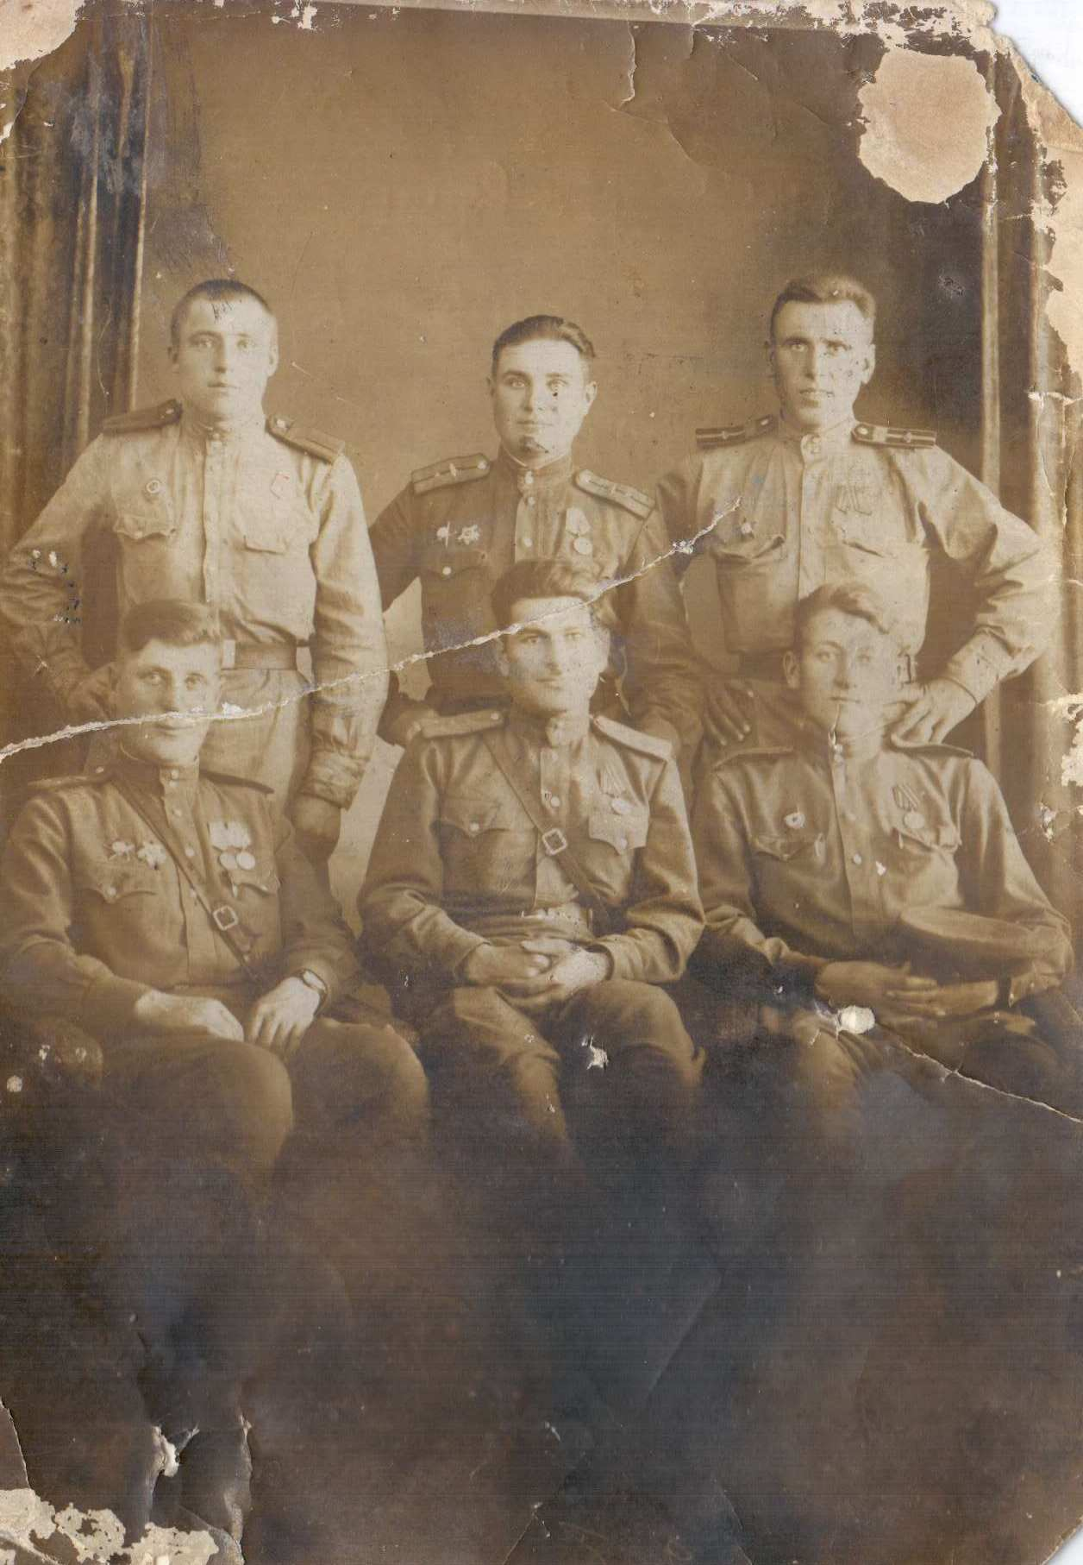
Прадед воевал в танковых войсках на танке Т-34 в звании старшины, он был наводчиком. Со своей командой дедушка дошёл до Берлина, имел ранение, был контужен, но война для него не окончилась. Он также воевал с японцами в Манчжурии.
У моего прадедушки очень много боевых наград, вся грудь была увешана медалями и орденами. Он не дожил до 70-летнего юбилея войны, но я, его правнук, буду помнить, о своем героическом прадеде, буду помнить о том, какой большой вклад внёс он в эту победу. Благодаря ему, его товарищам и миллионам таким же как они солдатам, мы сейчас живём под мирным небом над головой. Мы и будущие поколения должны быть благодарны бесстрашию и смелости людей, воевавших за свободу нашей страны. Я хочу, чтобы все жили дружно и счастливо и не забывали героический подвиг тех, кто отстоял независимость и свободу нашей родины.

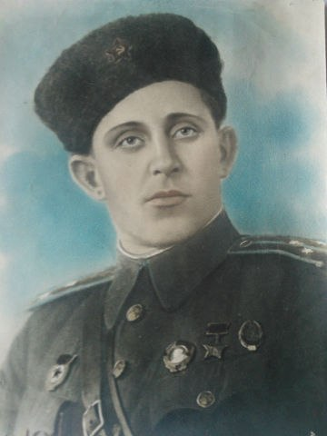
Середа Иван Павлович — повар 91-го танкового полка 46-й танковой дивизии 21-го механизированного корпуса Северо-Западного фронта, красноармеец.
Родился 1 июля 1919 года в селе Александровка, Донецкой области Украины в крестьянской семье. Жил в селе Галицыновка Марьинского района Донецкой области Украины. Украинец. Окончил Донецкий пищевой учебный комбинат.
В Красной Армии с 1939 года. Участник Великой Отечественной войны с июня 1941 года.
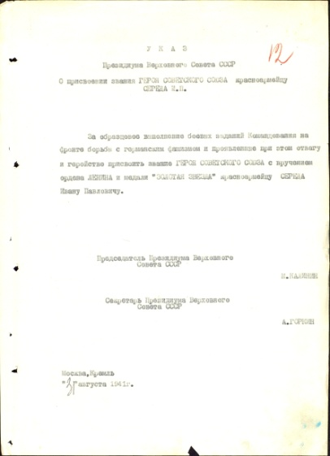
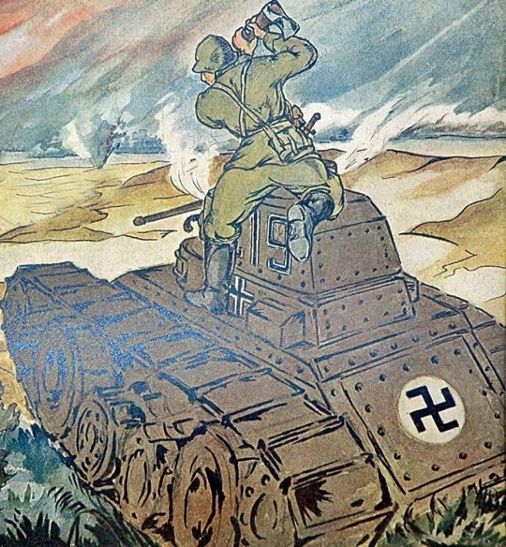
Повар 91-го танкового полка, красноармеец Иван Середа отличился в августе 1941 года под городом Двинском (Даугавпилс, Латвия). Он готовил обед в лесочке, когда услышал гул мотора фашистского танка. Вооружившись винтовкой и топором он подкрался к остановившемуся гитлеровскому танку, прыгнул на броню и со всей силы рубанул топором по стволу пулемёта. Вслед за этим бросил на смотровую щель кусок брезента и забарабанил обухом по броне, громко приказывая мнимым бойцам приготовить гранаты к бою. Когда на подмогу прибежали бойцы стрелкового подразделения. На земле уже стояли сдавшиеся в плен 4 вражеских танкиста.
Находясь с группой бойцов в разведке в тылу противника, когда фашисты обнаружили советских наблюдателей и пытались захватить их, красноармеец Середа со связкой гранат подполз к немецкому танку и подорвал его. Потом он заменил убитого пулемётчика и метким огнём уничтожил свыше десяти фашистских мотоциклистов. Группа отбилась от наседавших гитлеровцев и вернулась в своё подразделение с трофеями и 3 пленными.
Указом Президиума Верховного Совета СССР от 31 августа 1941 года за образцовое выполнение боевых заданий командования на фронте борьбы с немецко-фашистским захватчиками и проявленные при этом мужество и героизм красноармейцу Середе Ивану Павловичу присвоено звание Героя Советского Союза с вручением ордена Ленина и медали «Золотая Звезда» (№ 507).
В 1942 году отважный воин окончил курсы усовершенствования командного состава, а в 1944 году – Новочеркасское кавалерийское училище.
С 1945 года старший лейтенант Середа И.П. — в запасе работал председателем Александровского сельского Совета Донецкой области Украины. Безвременно скончался 18 ноября 1950 года на 32-м году жизни.
Награждён орденом Ленина, орденом Отечественной войны 2-й степени, медалями.
Именем Героя названы улицы в городе Даугавпилсе и в селе Галицыновка. В память о славном сыне украинского народа Иване Середе были установлены: мемориальная доска на улице в городе Даугавпилсе и обелиск в Галицыновке.

Артемьев
Владимир
Алексеевич
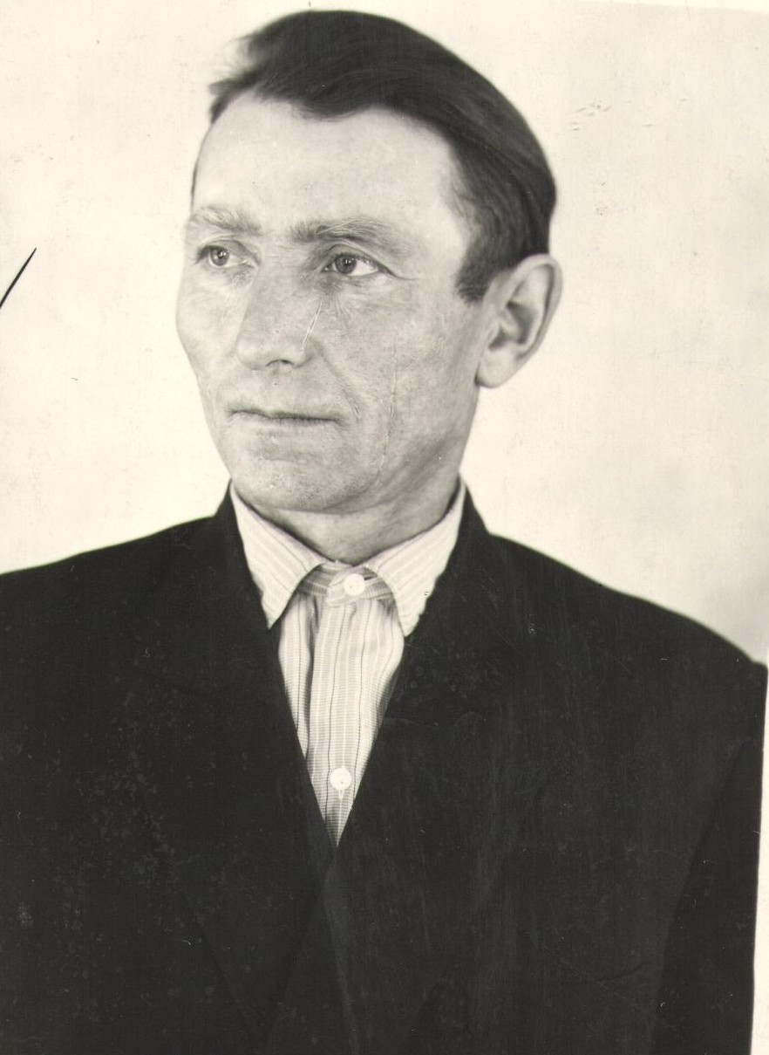

Родился 7 августа 1925года. В Северо-Казахстанской Области, Петропавловский район, село Архангельск. Закончил 7 классов. 1 февраля 1943года был призван Петропавловским военным комиссариатом к строевой службе. Участвовал в боях в Великой Отечественной войне, в составе 66 стрелкового полка. Был помощником командира взвода.
Артемьев Владимир Алексеевич был награждён:
- Медалью «За боевые заслуги»;
- Медалью «За победу над Германией»;
- Медалью «20 лет победы»;
- Медалью «30 лет победы ВОВ»;
- Медалью «60 лет ВС СССР».

Поработав с архивными материалами из школьного музея, я получила данные о людях, которые жили и трудились во имя Победы.
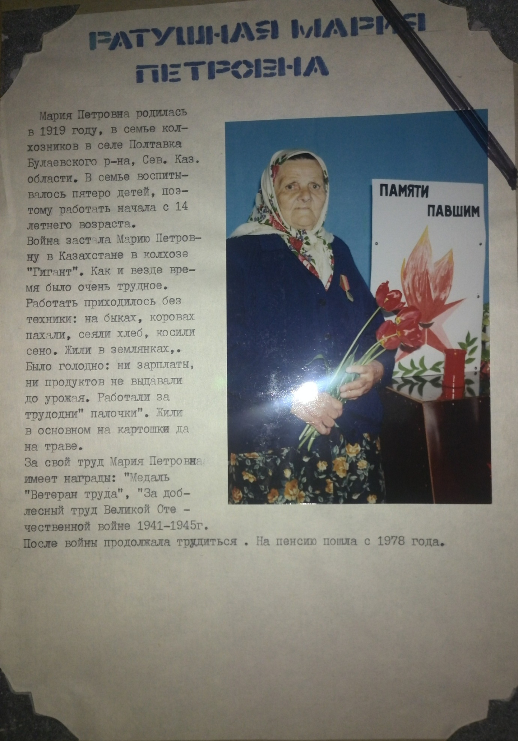
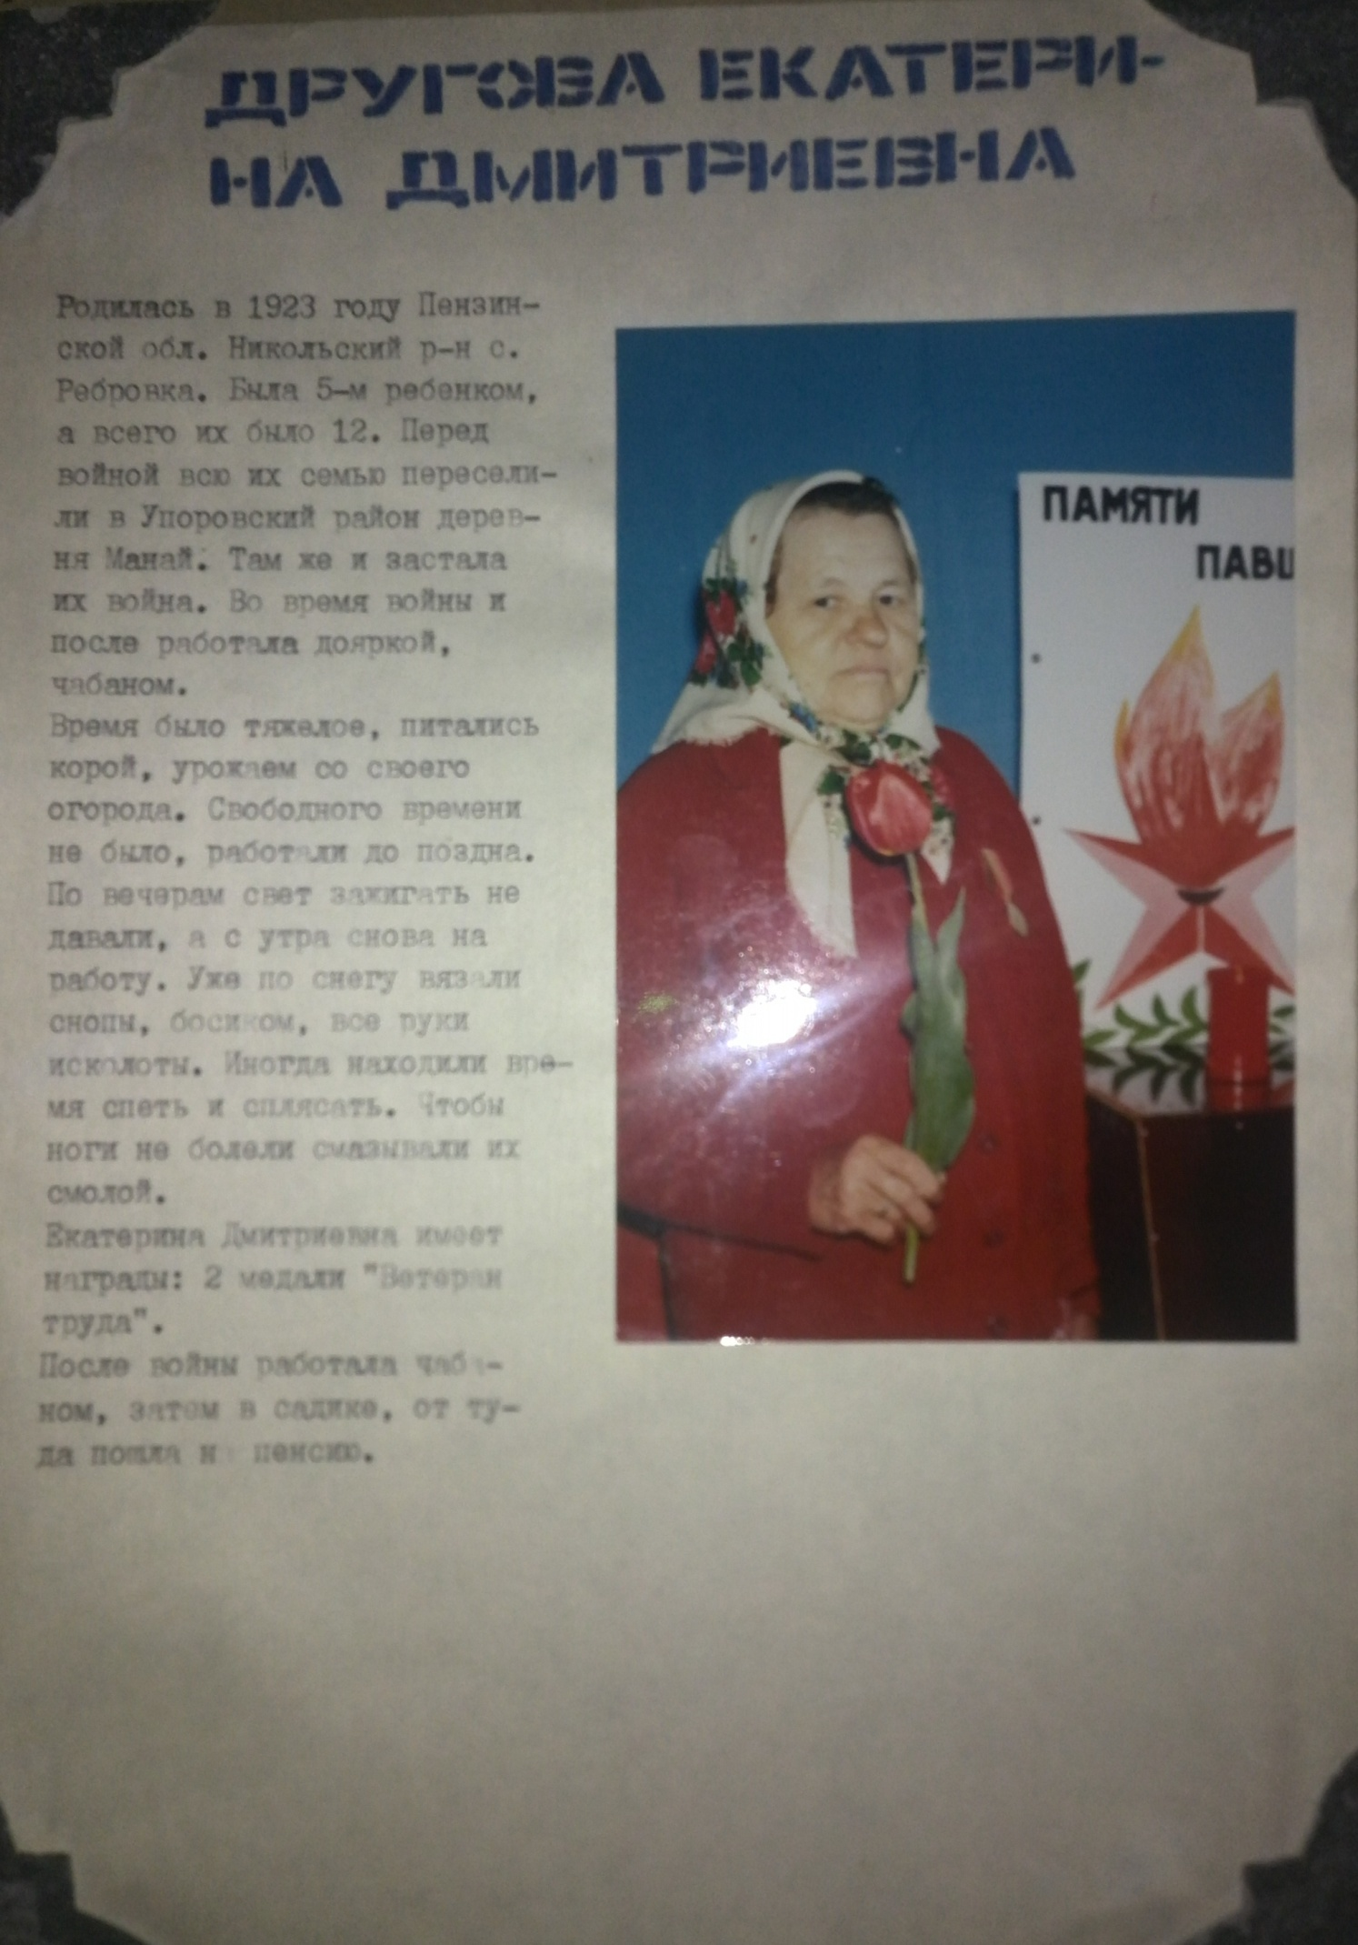

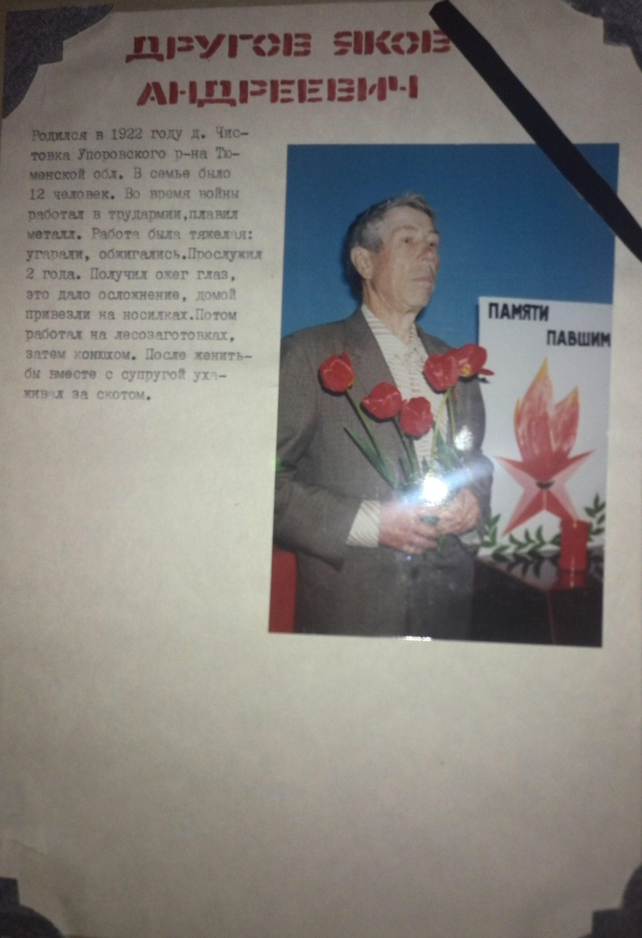

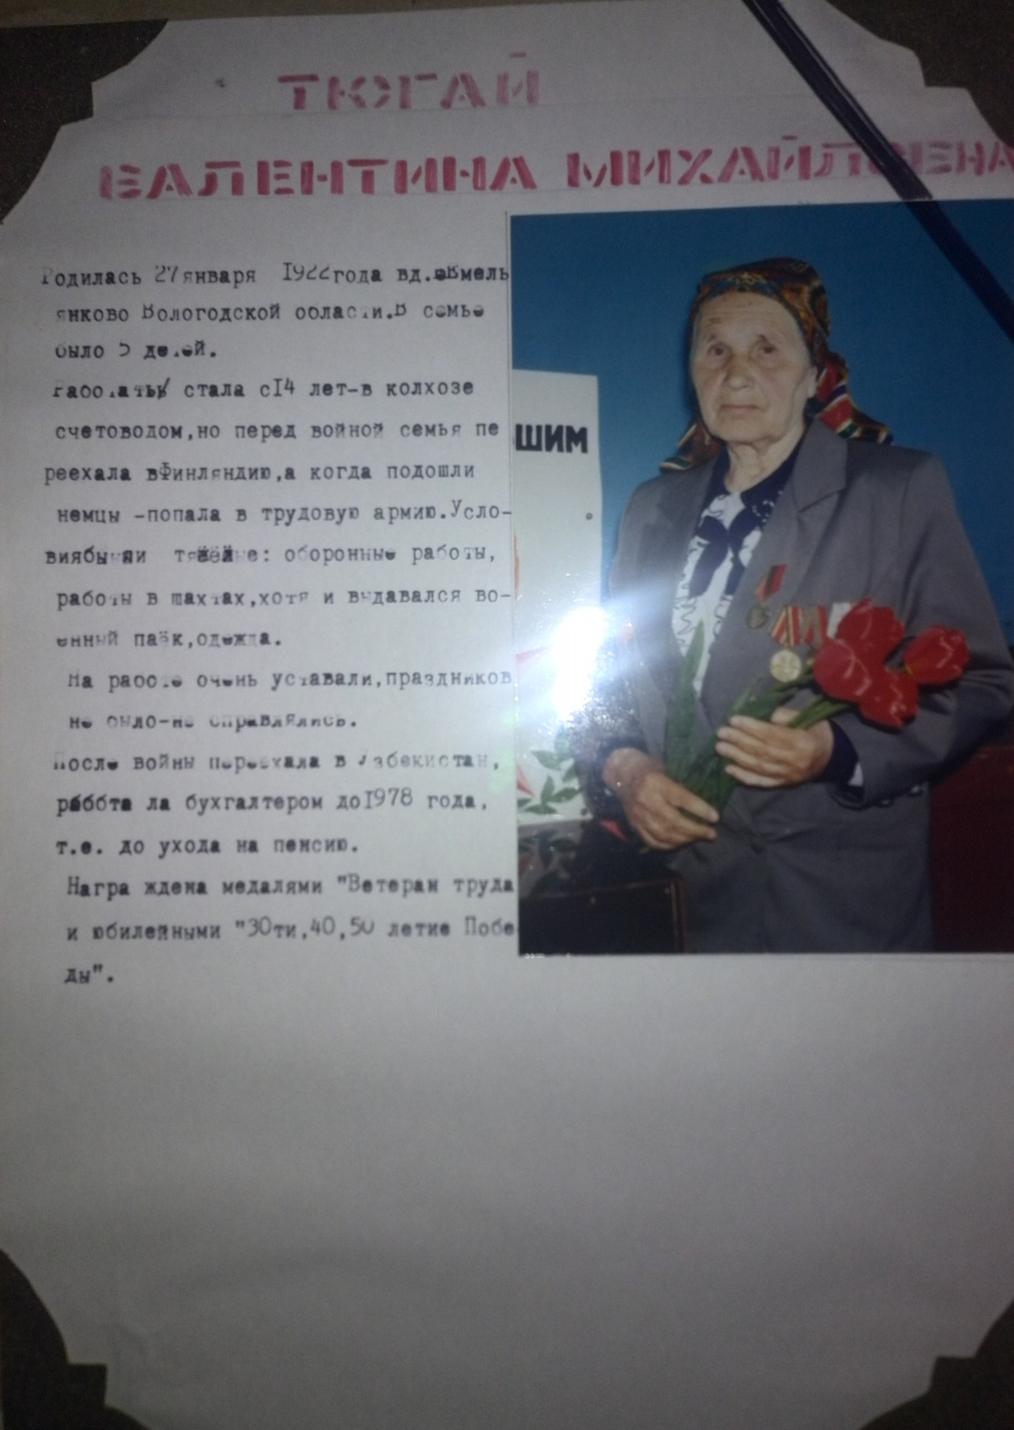
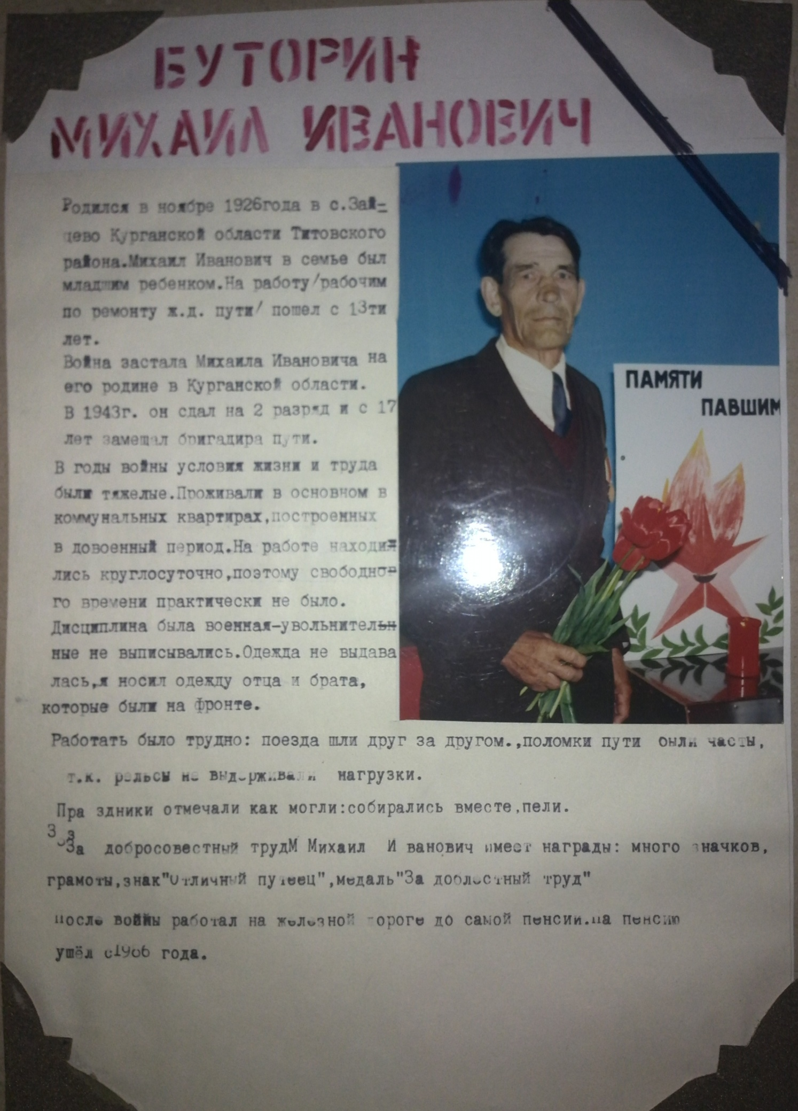

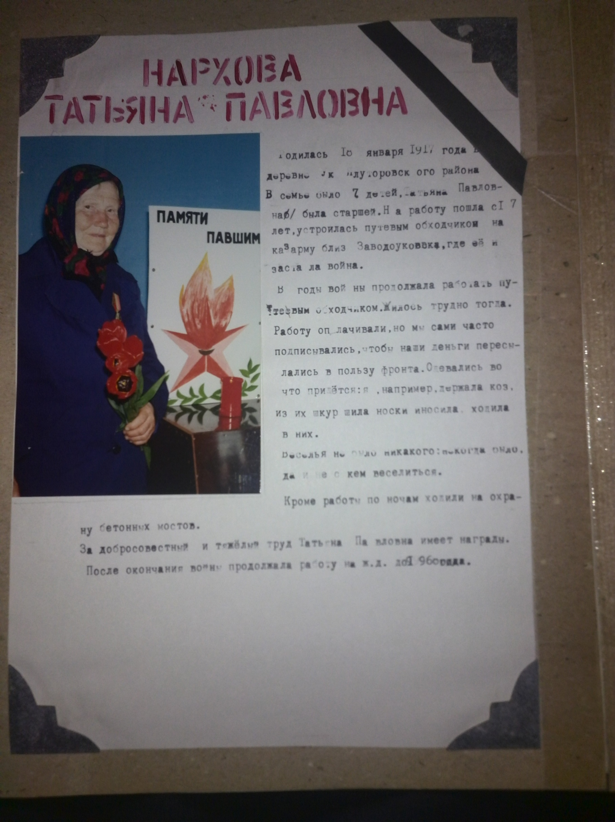
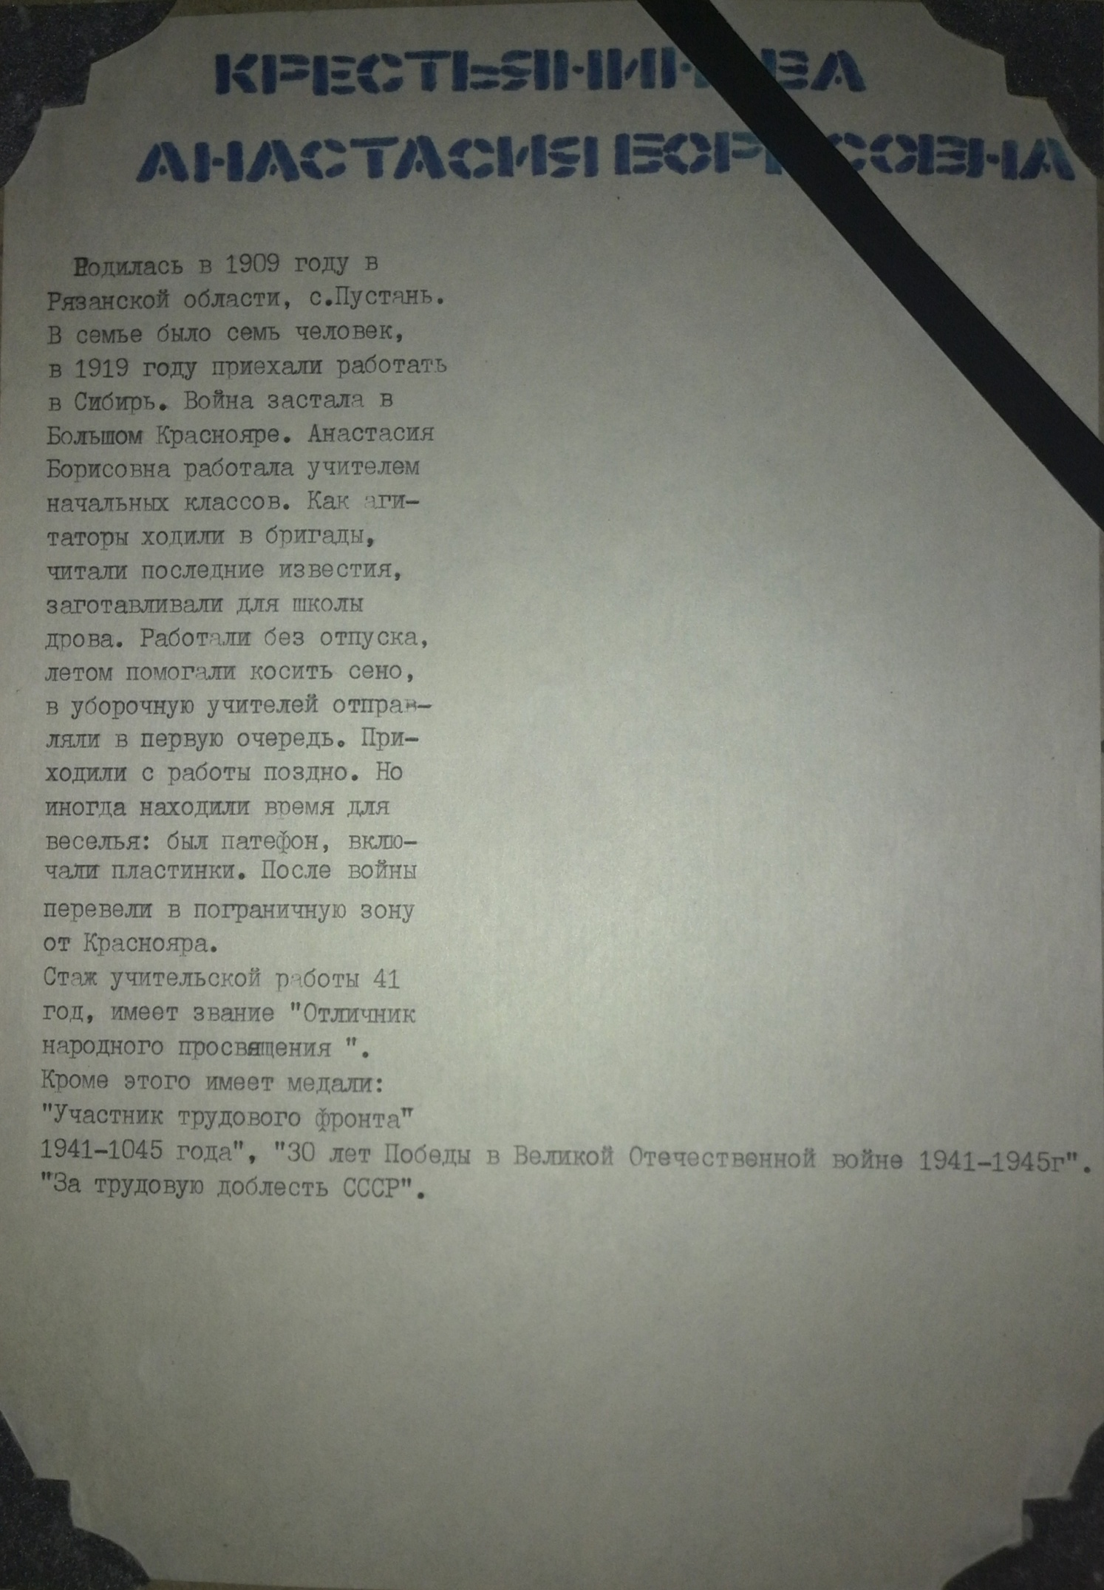

С детьми мы просмотрели военную видеохронику «То, что нельзя забывать».

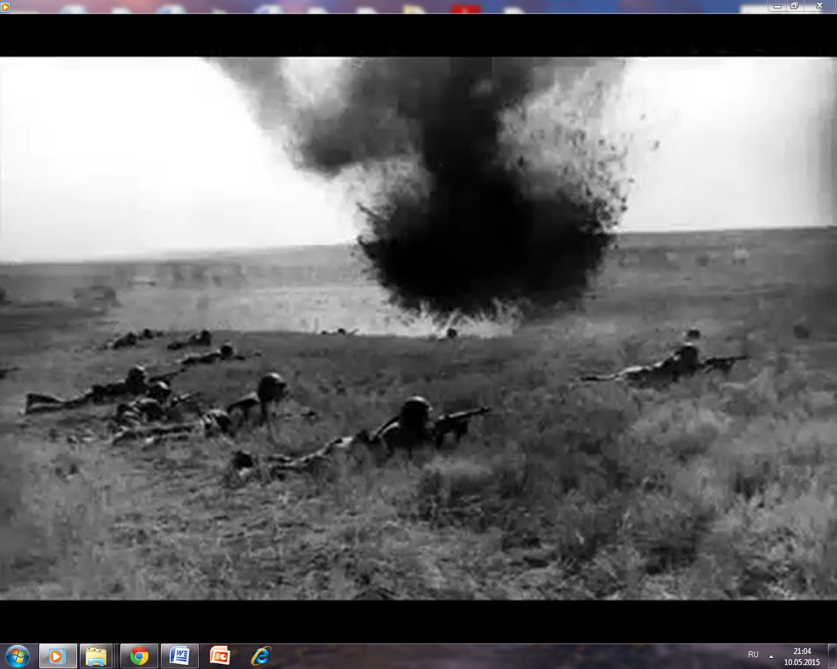

Прослушали песни военных лет.

Провели конкурс рисунков на тему «Они сражались за Родину»

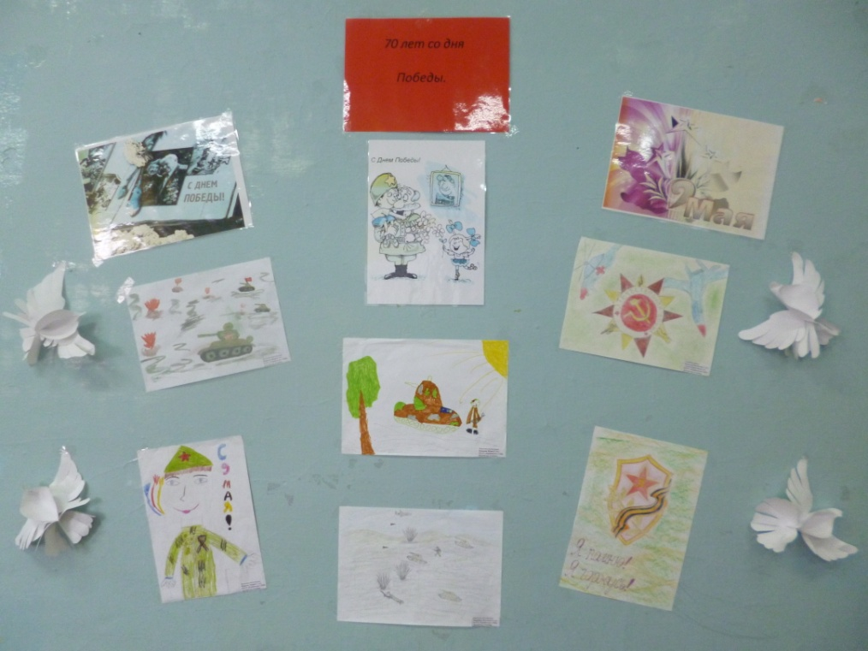

Дети читали стихи, посвящённые Великой Победе.

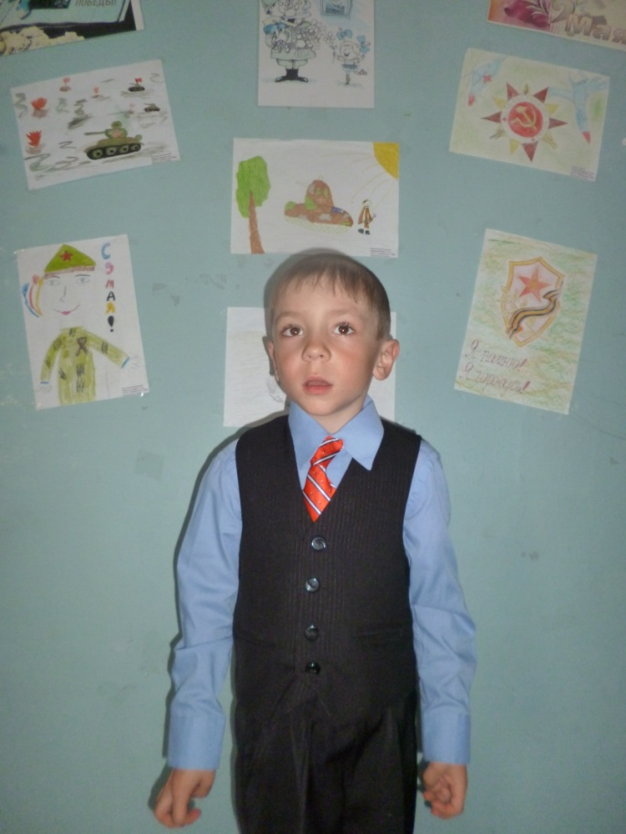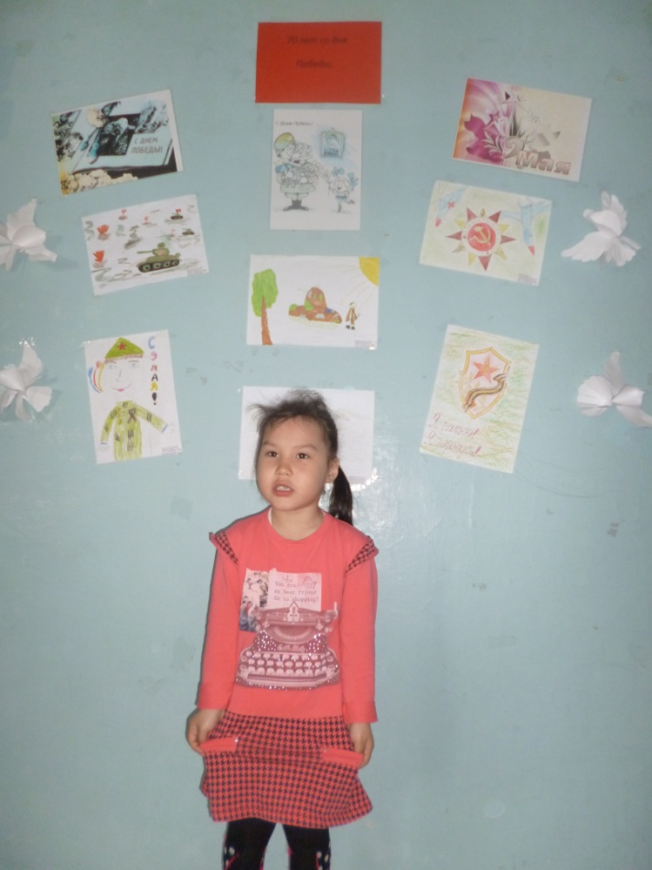

В фойе своевременно оформлен уголок для родителей, 70-летию Победы в Великой Отечественной войне 1941-1945 годов.

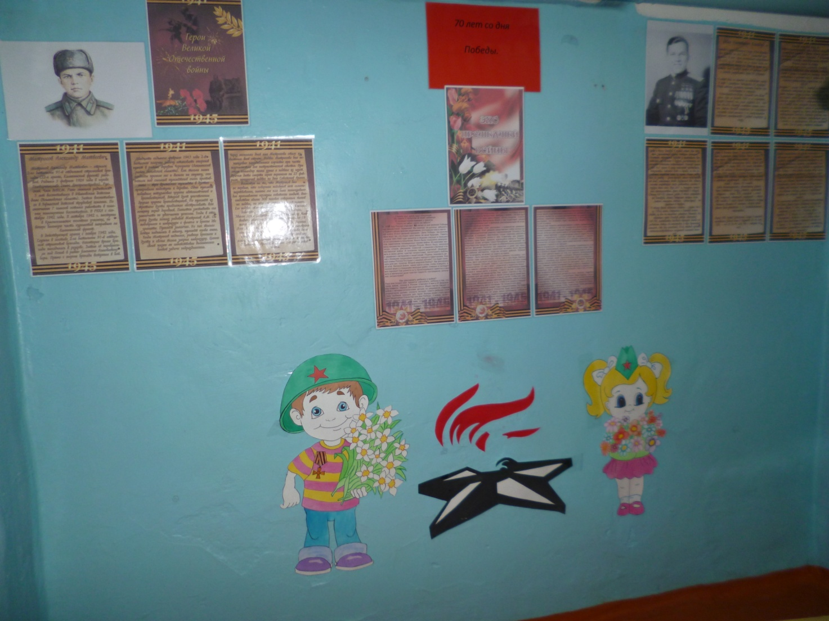

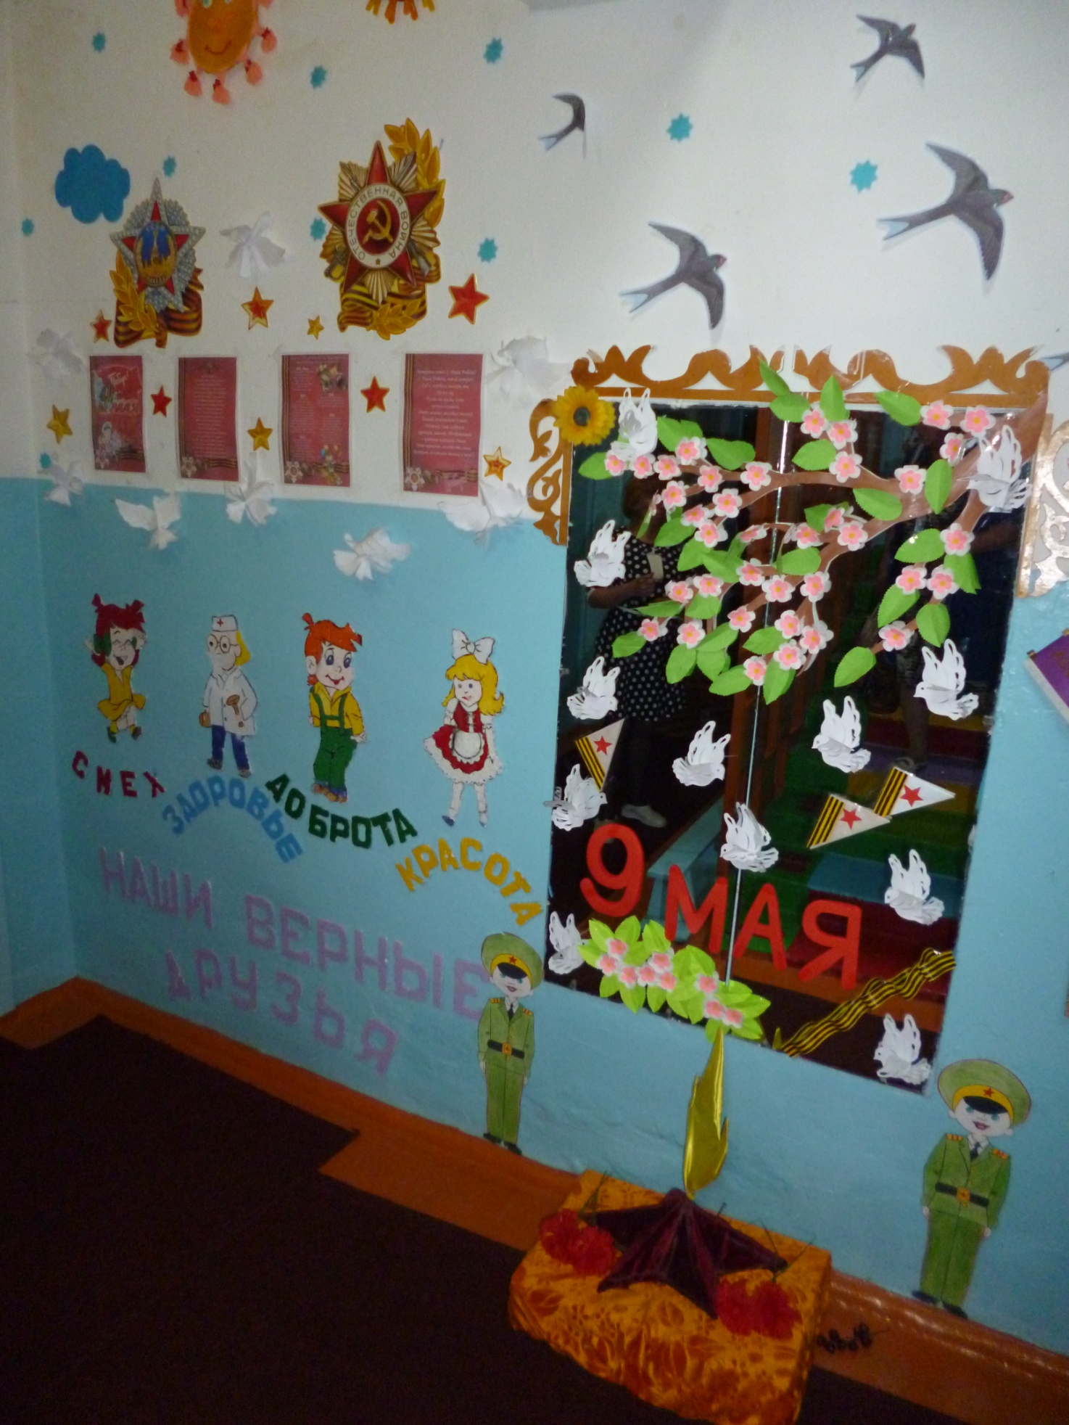

Проведены ряд бесед о Великой Отечественной войне.

Вместе с родителями и детьми мы оформили стену памяти.

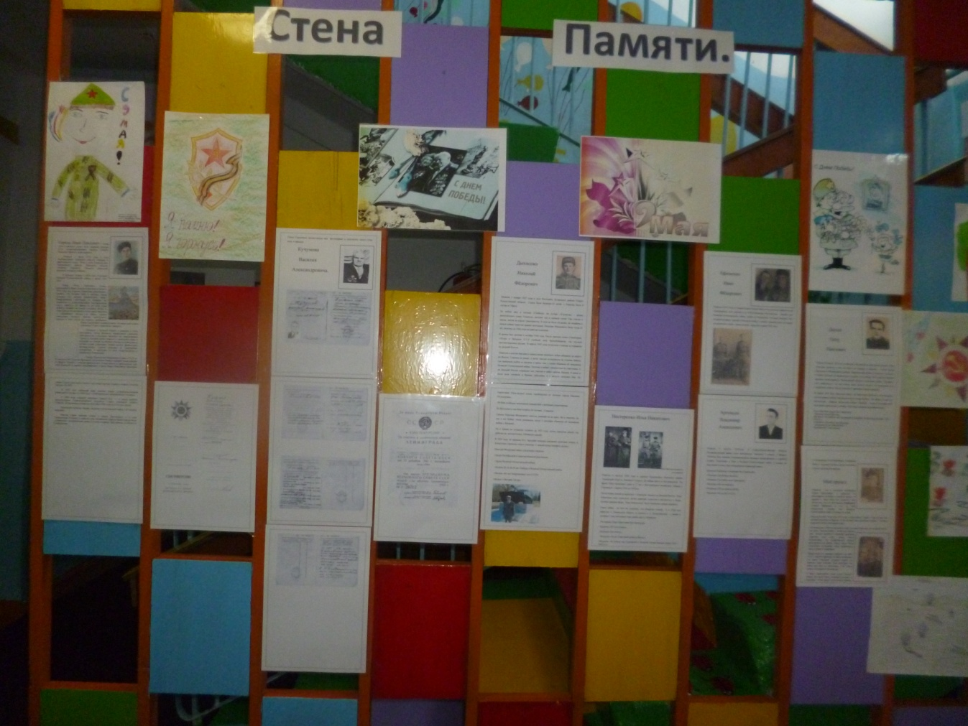

Наши дети участвовали в районном параде Победы.

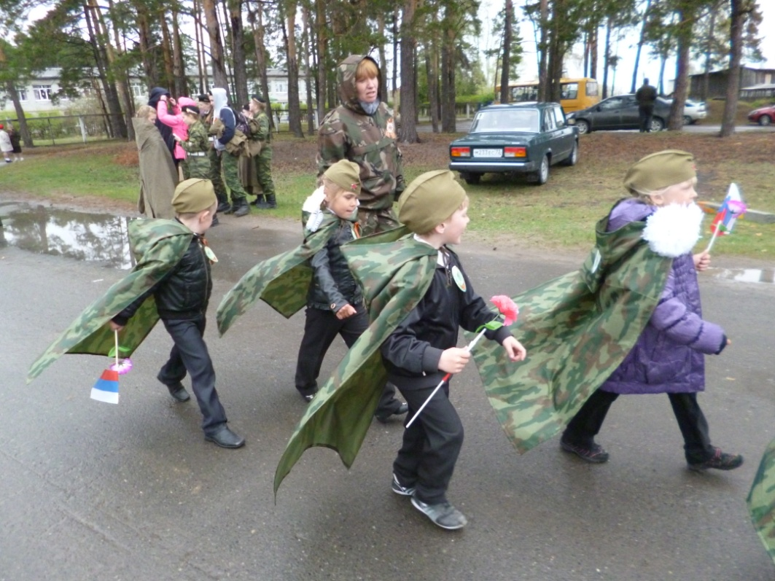

Заключение

Наша страна отмечает 70 лет со Дня Победы. Но хотя мы всё дальше от того дня, величие его нельзя уменьшить. Прошло много лет, большинства ветеранов уже нет в живых, но остались их родственники, которые могут рассказать многое о своих дедах и прадедах.
В процессе тематических мероприятий, дошкольники узнавали о том, когда и как началась война, какие сражения сыграли решающую роль в ходе военных операций, о роли детей, женщин в войне, о том, какой ценой досталась нашему народу Победа, о бесстрашных героях войны, о наградах военного времени, снаряжении солдат; дети заворожено слушали рассказы о ветеранах - детей войны о том, как нелегко было им в эти страшные для страны годы, о том, каких усилий стоило восстановление городов, сёл после разрухи и о многом другом.

А собрав материал о ветеранах, мы с родителями воспитанников создадим большой фотоальбом с информацией о ветеранах Великой Отечественной войны и будем его со временем его пополнять. Потому что я уверена – эта тема заинтересует и других родителей, а также жителей села.

